이구스 베어링으로 레일에서 라이너를 바로 교체
신규 사이즈의 무급유 베어링 추가로 drylin W 직동 시스템을 더 오래, 더 안정적으로 사용 가능하다

모션 플라스틱 전문 기업 이구스는 직동 가이드에 고성능 폴리머로 제작한 무급유 라이너를 적용해 조용하고 정밀한 슬라이딩을 구현했다. 어플리케이션 라이너의 빠른 유지보수를 위해 개발한 drylin W 직동 시스템용 교체형 베어링의 교체 방법은 간단하다: ‘베어링을 꺼내고, 라이너를 제거한 뒤 베어링을 교체한다’가 교체 과정의 전부이다. 시간과 비용의 동시 절약을 실현하는 교체형 베어링은 표준 사이즈인 10외에도 16과 20 사이즈로도 이용 가능하다.

산업 현장에서 쉽게 발생하는 유리조각이나 모래, 분진은 직동 가이드 레일 속 라이너에 마모를 일으키는 요인이 된다. 지금까지 라이너의 교체를 위해서는 전체 직동 캐리지를 레일에서 분리해야 했다. 특히 벨트 드라이브로 구동되는 직동 축이나 다축 직동 로봇의 경우, 라이너의 교체는 큰 비용이 발생하는 해체 및 재조립을 통해서만 가능했다.

이에 이구스는 drylin W 직동 가이드에 맞춤화된 iglidur J200 재질의 교체용 베어링을 개발해, 레일에서 베어링을 바로 교체할 수 있게 만들었다. 이는 다운타임의 감소는 물론 비용 절감의 효과를 동시에 가져온다. 실용적인 무료 제공 툴은 안전한 설치를 보장한다. 더불어 이구스는 사용자의 편의를 극대화하기 위해 기존 10 사이즈 외에도 16 및 20 사이즈도 제공한다. 따라서 사용자는 drylin W 직동 가이드, 직동 축 및 직동 로봇을 쉽게 유지 및 보수 할 수 있다.

30초 만에 직동 베어링 교체
교체형 베어링의 원리는 간단하다. 우선, 직동 하우징의 측면 커버를 스크류 드라이버로 분리한다. 함께 제공되는 툴을 사용하면 라이너를 하우징에서 쉽게 분리할 수 있으며, 레일에서 제거도 가능하다. 내마모성을 지닌 신규 라이닝은 레일위에 장착되며 마운팅 툴을 사용해 캐리지에 삽입 된다. 직동 하우징 뒤에 측면 커버를 닫으면 베어링의 교체가 다 끝이 난다.

제품의 가장 큰 장점은 레일의 손상 없이 교체가 가능하다는 점과 리드 스크류나 벨트의 분리 없이 하우징 재사용이 가능하다는 점이다. 측면 커버 중간에 위치한 핀은 직동 하우징의 라이너를 고정한다. 물론, 스크류 드라이버를 사용해 교체를 진행해도 문제가 없다. 이구스는 이를 위해 신규 라이너와 캐리지에 특수한 홈을 설계했다. 마운팅 툴을 포함한 drylin W 교체형 베어링은 간편하게 온라인 주문이 가능하다. 실용적인 유지보수 키트와 교체용 라이너, 리드 및 마운팅 툴도 함께 포함된다.

캡션:

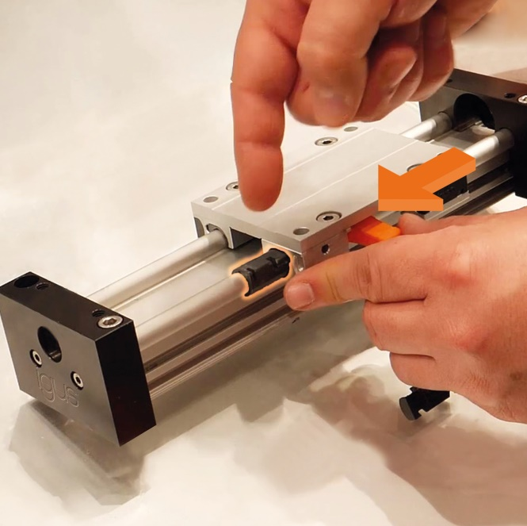
사진 PM7218-1
drylin W 모듈형 키트를 위한 무급유 베어링은 레일에서 바로 교체가 가능하다. (출처: igus GmbH)

한국 이구스  언론 홍보 담당  이재원  Tel 032 821 2925  Fax 032 821 2913  Mobile 010 3303 7626  Email : jaelee@igus.kr  http://www.igus.kr  http://www.facebook.com/iguskr  igus® plastics for longer life® | 한국 이구스  igus는 독일 쾰른에 위치한 본사를 중심으로 전 세계 35개 지사 및 판매 센터를 확보한 다국적 기업입니다. 약 3,180명의 임직원이 근무하고 있으며 2016년 기준 5억 9천2백만 유로의 매출을 달성하였습니다. igus제품은 일반 금속 기계 부품들과는 달리 igus만의 특수한 엔지니어링 플라스틱 재질로 e체인, 케이블, 베어링이 주요 품목이며 경량, 저소음, 무보수, 무급유, 비용 감소 등 차별화 된 수 많은 장점들을 제공합니다. 생산되는 모든 제품은 830평 업계 최대의 실험 설비를 통해 품질이 입증된 제품만을 출고하고 있습니다.

"igus", "chainflex", "CFRIP", "conprotect", "CTD", "drylin", "dry-tech", "dryspin", "easy chain", "e-chain", "e-chain systems", "e-ketten", "e-kettensysteme", "e-skin", "energy chain", "energy chain systems", "flizz", “ibow”, "iglide", "iglidur", "igubal", "manus", "motion plastics", "pikchain", "readychain", "readycable", "speedigus", "triflex", "twisterchain", "plastics for longer life", "robolink", "xiros", "vector" 는 igus® GmbH 및 igus® Inc. 의 등록 상표로써 법적인 보호를 받습니다.

